Схема расположения земельного участка, в отношении которого подготовлен проект решения о предоставлении обществу с ограниченной ответственностью «Специализированный застройщик Строительно-монтажное управление-38» (ИНН 2464265667, ОГРН 1142468057775) разрешения на условно разрешенный вид использования «заправка транспортных средств (код – 4.9.1.1)» в отношении земельного участка
с кадастровым номером 24:50:0700249:65, расположенного в территориальной зоне смешанной общественно-деловой и многоэтажной жилой застройки (СОДЖ-2) по адресу: Российская Федерация, Красноярский край, городской округ город Красноярск, город Красноярск, ул. Парашютная, земельный участок 90/3, с целью размещения заправки транспортных средств.
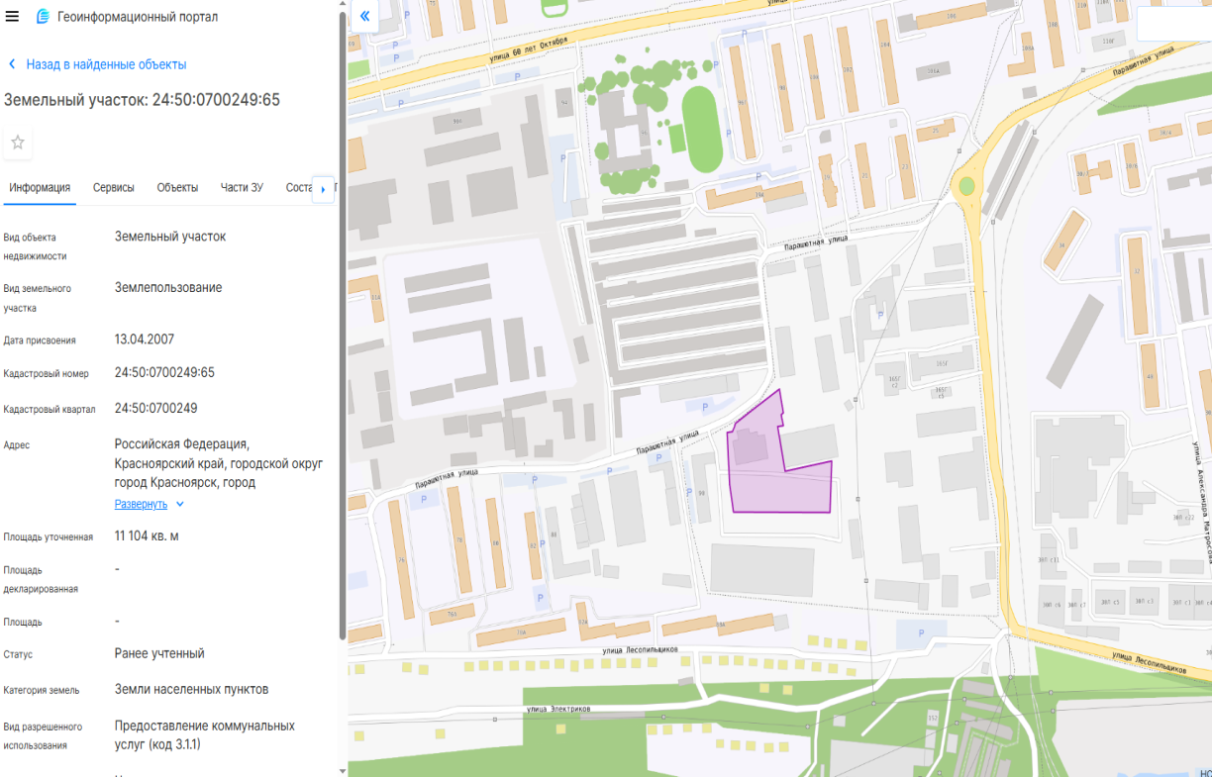
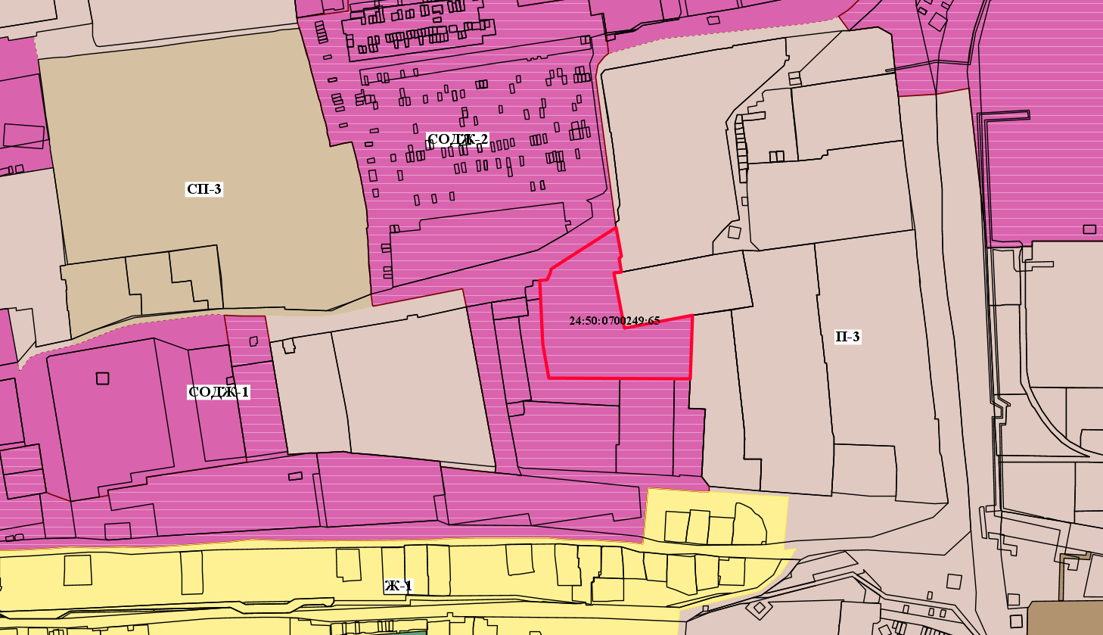
- граница земельного участка с кадастровым номером 24:50:0700249:65
- зона смешанной общественно-деловой и многоэтажной жилой застройки
(СОДЖ-2)

